Zvířátka a zima
- 2. – 5. 2. 2021

Cíle tématu:

- Pochopit, že změny způsobené lidskou činností mohou životní prostředí nejen chránit, ale i ohrožovat
- Rozšiřovat si znalosti o zvířatech žijících ve volné přírodě, jejich způsobu života, aktivní pomoci (krmítka, návštěva krmelce,…)
- Umět nabídnout pomoc

Rozhovory k tématu:

- Jaká zvířátka potkáme nebo můžeme potkat při pobytu venku? (labutě, liška, srny, myši, zajíce,...)
- Co dělají ostatní zvířátka? Vyjmenuj je (veverka, ježek, liška, jezevec …) - zimní spánek
- Jak vypadá domeček jednotlivých zvířátek, která v zimě spí? (nora, brloh, zahrabání pod listím,…)
- Krmelec – kde ho můžeme potkat, k čemu slouží, kdo se o něj stará (co můžeme přinést ke krmelci pro zvířátka → mrkev, jablko, seno, oříšky, moučné červíky, žaludy, lískové oříšky,…)
- Ptačí krmítka – sypeme směs pro venkovní ptactvo (proso, slunečnice, len, oves,…), zavěšení hovězího loje, lojové koule pro ptáčky (domácí výroba – ptáčci nemohou vepřové sádlo, používáme hovězí, skopové nebo králičí), rozkrojené ovoce, bobule,…

Písnička

Bude zima, bude mráz

https://www.youtube.com/watch?v=LldpckcKmrw

Básnička

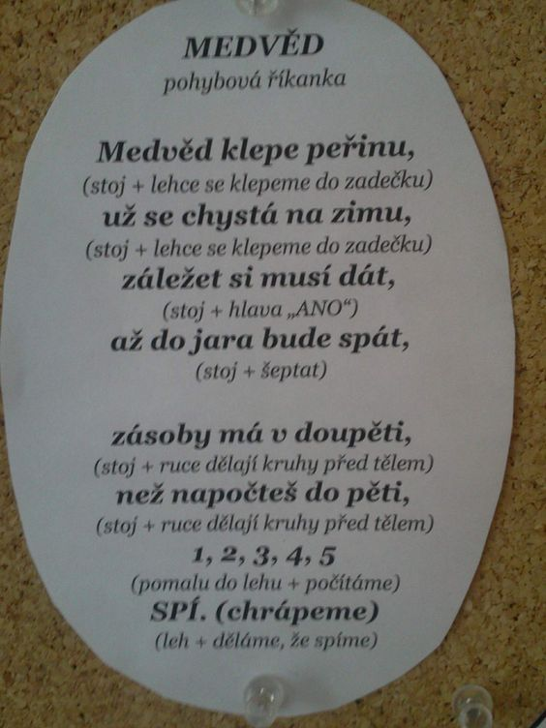

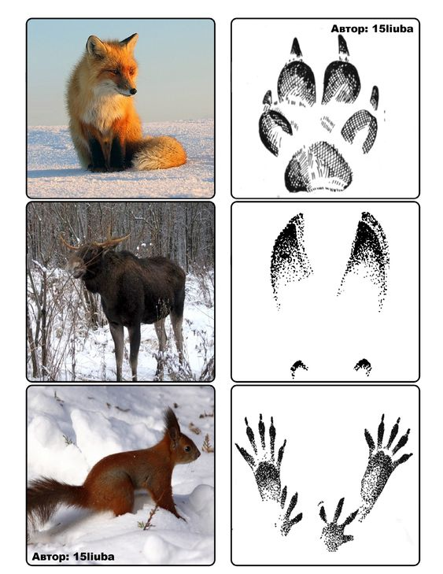
Vytiskněte si obrázky, rozstříhejte a spojujte správné dvojice.

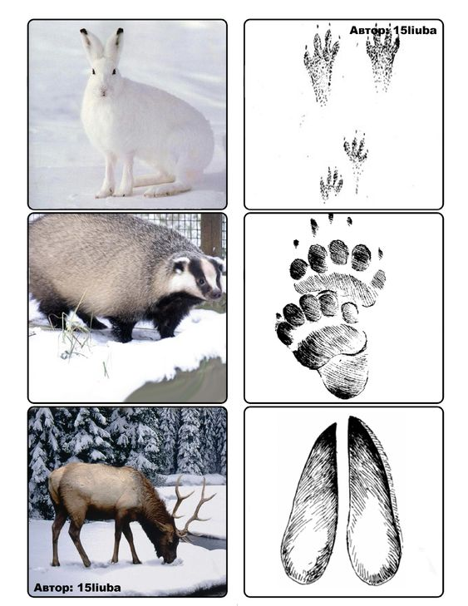

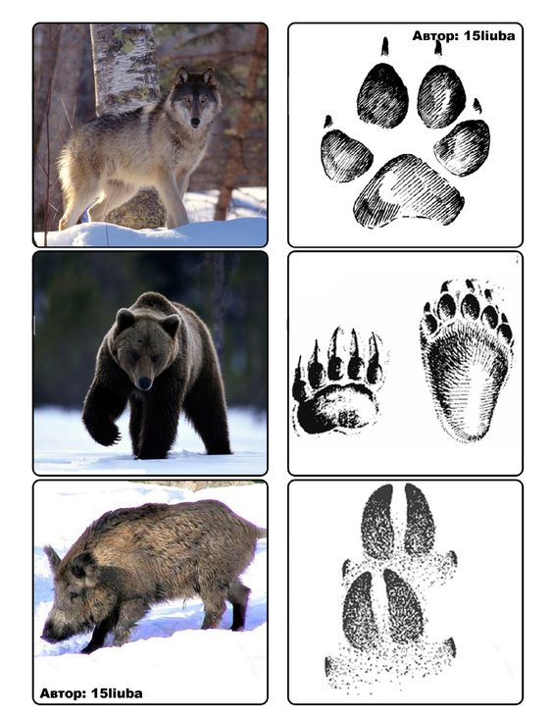

Vybarvěte si obrázek, rozstříhejte a složte puzzle.

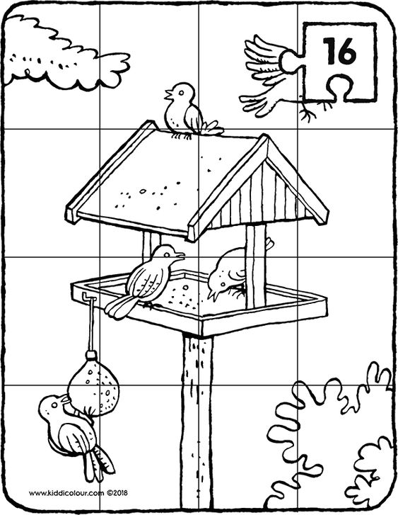
Můžete vyrobit domácí krmítko se zásobovačem pro ptáčky.

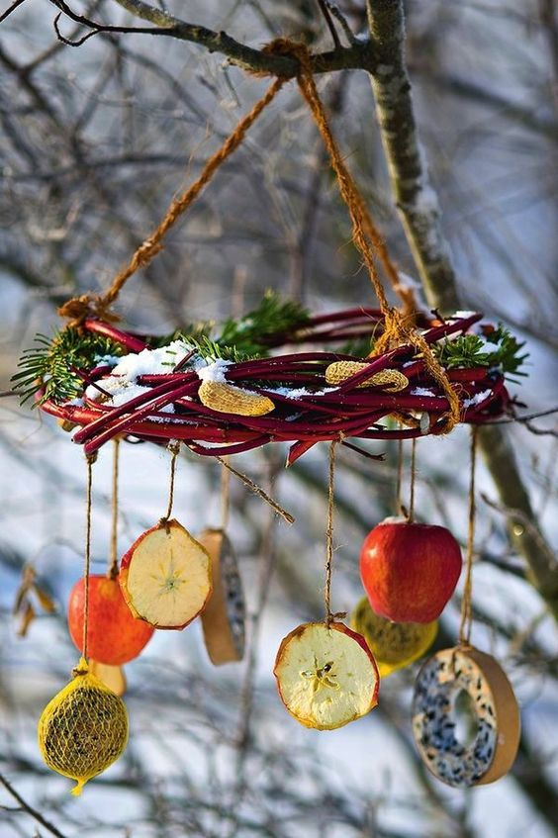
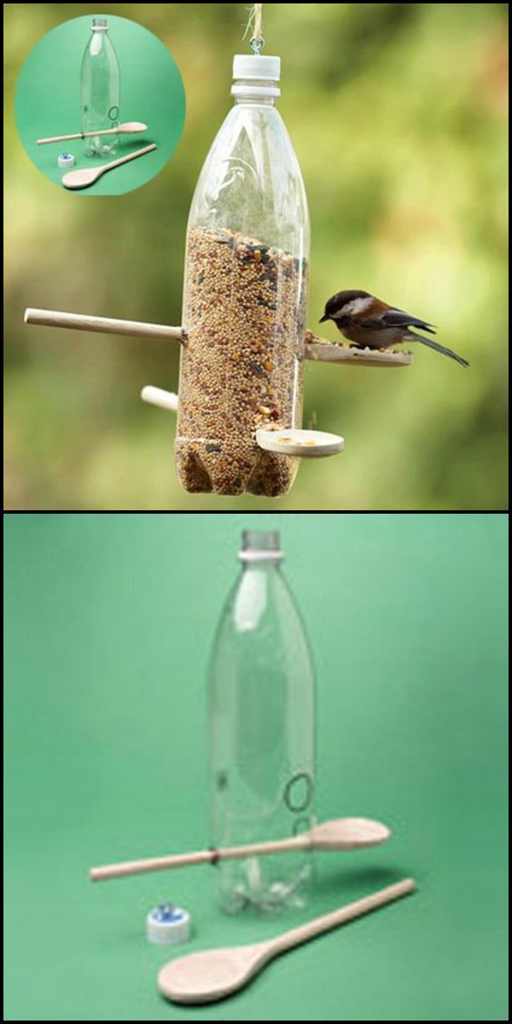

Pracovní listy.
Pracovní listy:

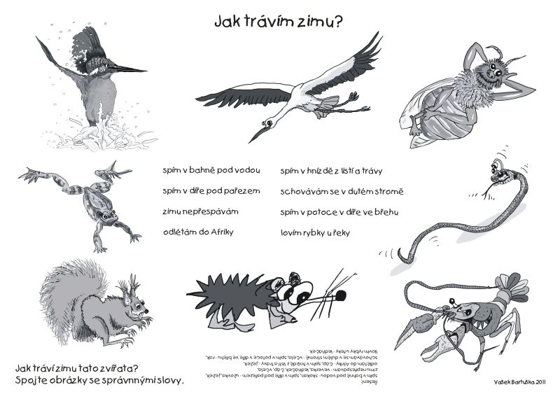

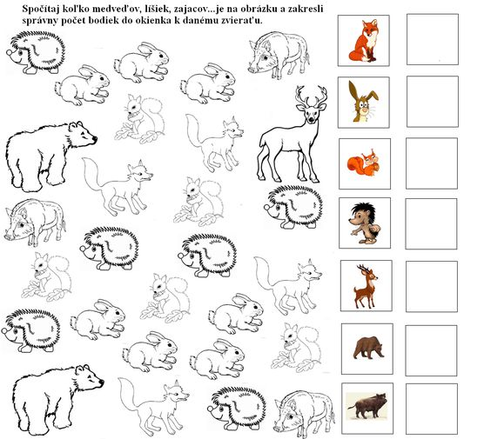

Vybarvi vhodné potraviny do ptačího krmítka

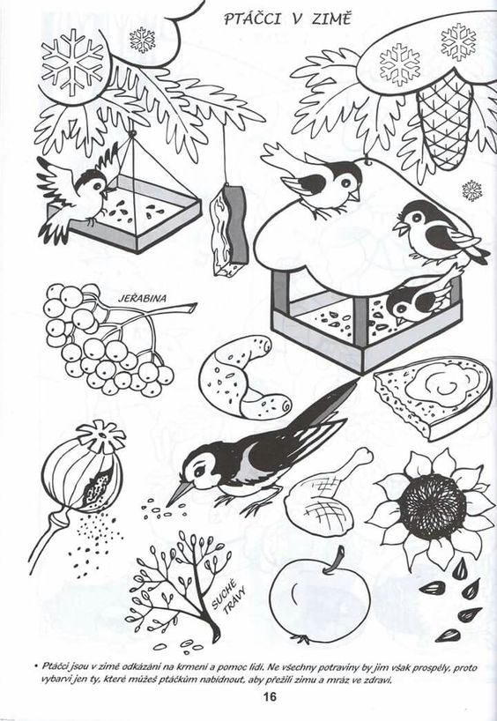
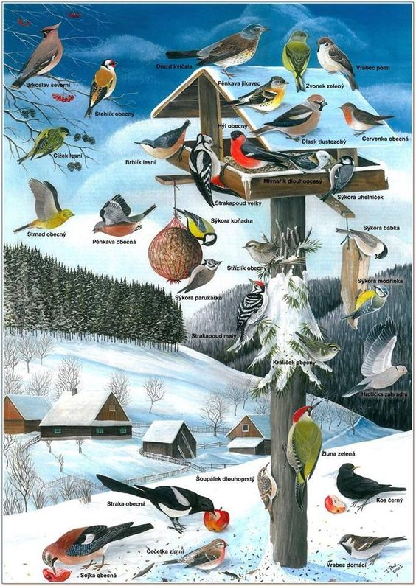
Obrázkový materiál k tématu.
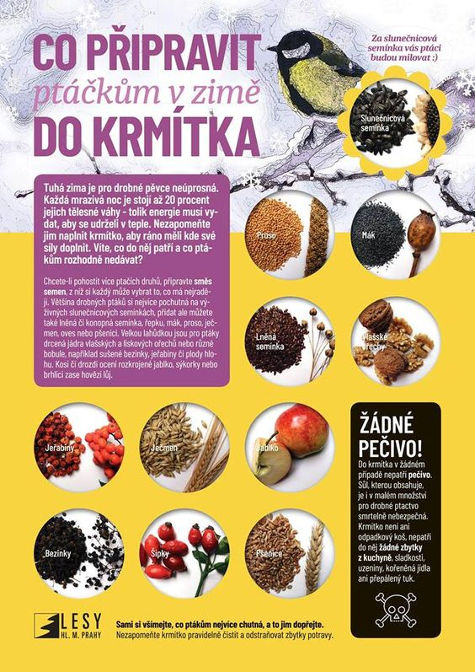
Náměty ke tvoření
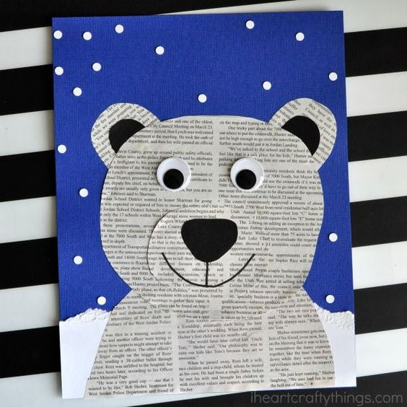

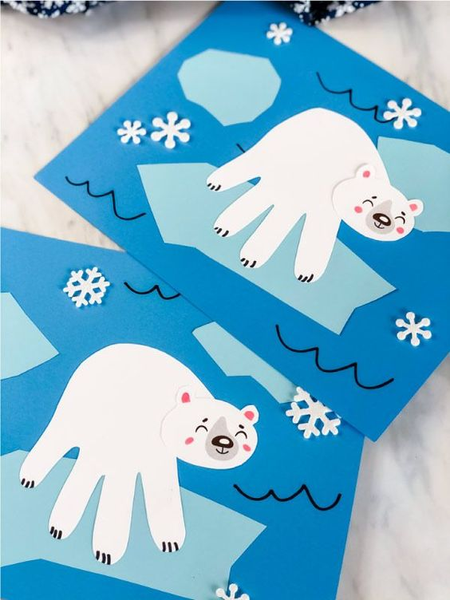

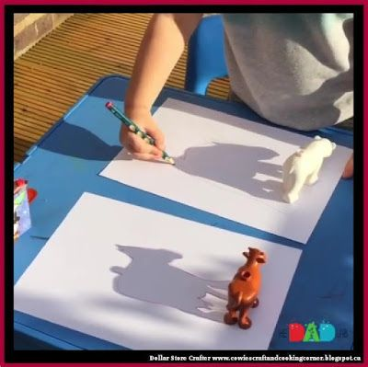

Pohyb
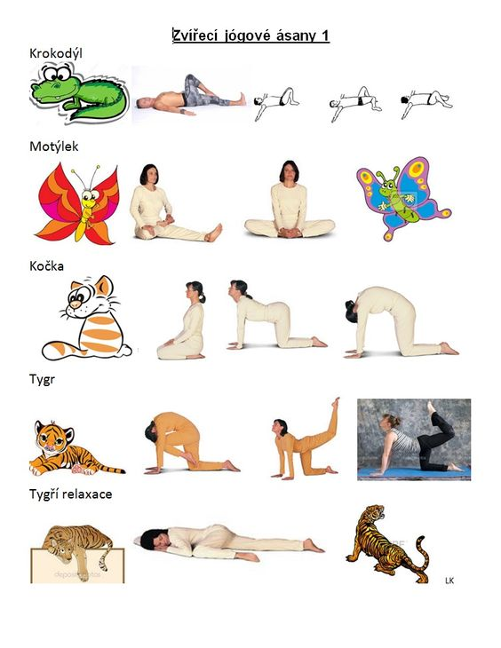

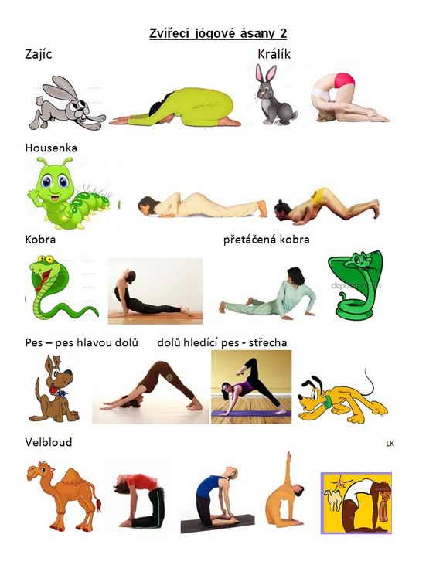
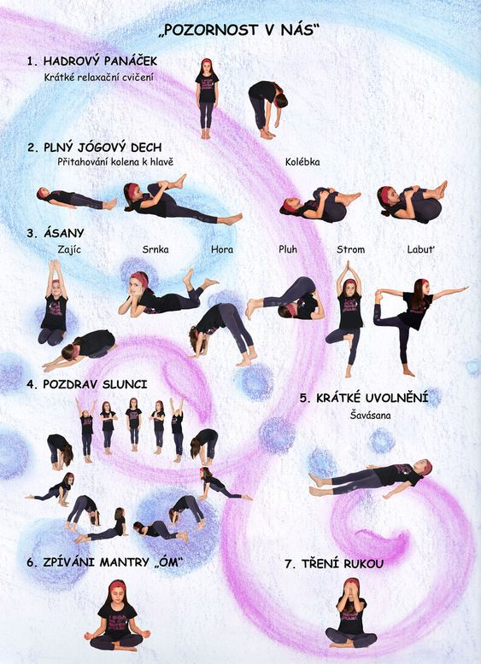

Preventivní logopedické chvilky

Gymnastika mluvidel:

- Houpačka – vypláznout jazyk, olizovat spodní ret – doprava, doleva
- Frkání – prskáním rozkmitat rty a jazyk
Dechová cvičení:

- Zrcátko – dýcháme na zrcátko – zamlží se. Můžeme na něj něco nakreslit prstem.
Artikulační cvičení:

- Jablko – co nejvíce otevřít čelisti (při otevřených rtech) = jíme velké sousto
Rytmicko-melodická cvičení:

- Rytmická ozvěna – učitelka předvede určitý rytmus, děti ho po ní opakují. Začínáme od jednoduchého po složitější. Vytleskávání, hra na tělo,…

Grafomotorika
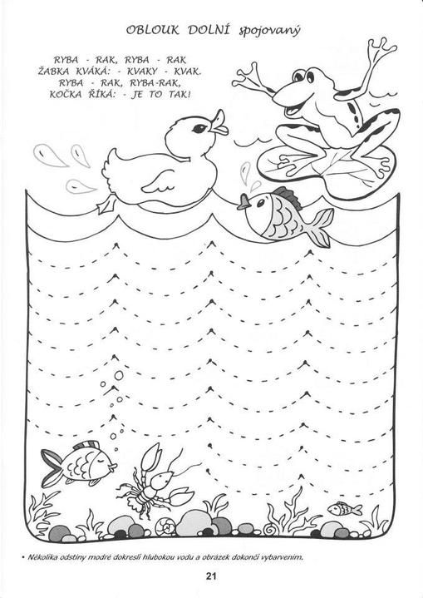
Jednotažky - Dítě obtahuje zleva doprava, kontrolujeme správný úchop pisadla, uvolnění ruky, správný přítlak. Dbáme na uvolněný pohyb bez přerušení, nezáleží na přesnosti. Vymyslete i vlastní jednotažku :).

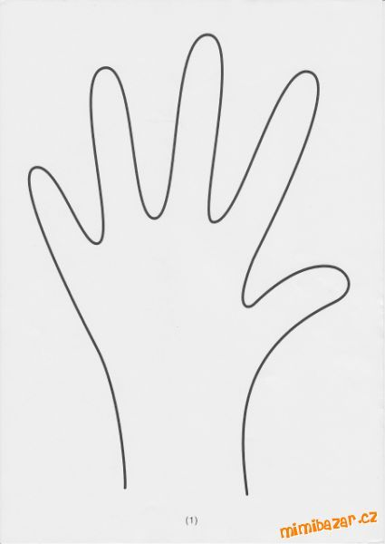

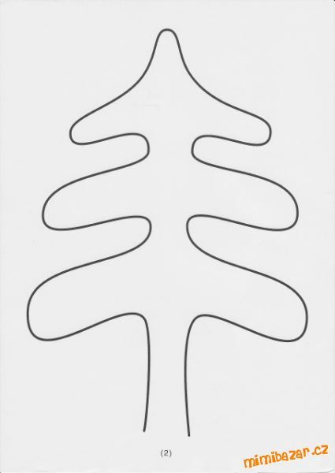
Hledejte rýmy ve skříni i mimo ní. (Př.: Míč-klíč)

